CURRICULUM VITAE
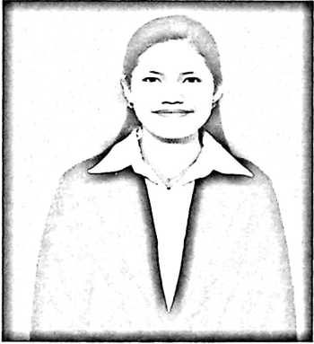
Surianti Sondok lahir di Tappo pada tanggal 07
Agustus 1995. Anak kandung dari pasangan
Ayah Petrus Solon dan Ibu Martina Karapa.
Anak keempat dari 7 bersaudara, dan memiliki
3 orang kakak dan 2 orang adik. Pertama-tama
penulis mendapat pendidikan non-formal lewat
keluarga dan masyarakat, dan menempuh
pendidikan formal di bangku sekolah. Pada
Tahun 2000 masuk di SDN 201 Sarangdena’
dan tamat pada tahun 2008. Tahun yang sama 2008 masuk di SMPN 4 Saluputti,
dan tamat pada tahun 2011. Masih di Tahun yang sama 2011 masuk SMAN 3
Makale yang sekarang dikenal dengan nama SMAN 5 Tana Toraja dan tamat pada
tahun 2014. Dan tahun 2014 atas dukungan orangtua dan keluarga dikampung,
penulis memilih untuk melanjutkan studi ke jenjang Perguruan Tinggi di Sekolah
Tinggi Agama Kristen Negeri (STAKN) Toraja dengan memilih jurusan
Pendidikan Agama Kristen. Secara akademik terdaftar sebagai Mahasiswa
STAKN Toraja angkatan 2014. Pada tahun 2018 berharap dapat menyelesaikan
study di STAKN Toraja dengan mendapat gelar sarjana S.Pd.

